2027届毕业生一次性求职补贴申领指引
（学生端口）

一、注册个人账号
（网址：https://ggfw.hrss.gd.gov.cn/employment/internet/portal/#/home）

（一）账号使用说明
个人账号注册，必须使用本人真实有效的信息进行注册，否则将无法进行实名认证，以免影响业务办理。【可以通过广东省统一身份认证扫码登录，在粤省事扫码；或使用电子社保卡扫码登录，减少注册步骤、实名认证环节。】

（二）操作流程
1.通过系统登录界面，点击【登录】，再点击【个人注册】，按页面信息填写，进行注册。
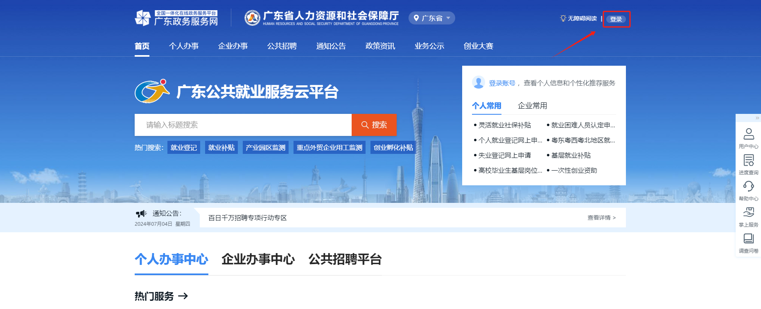
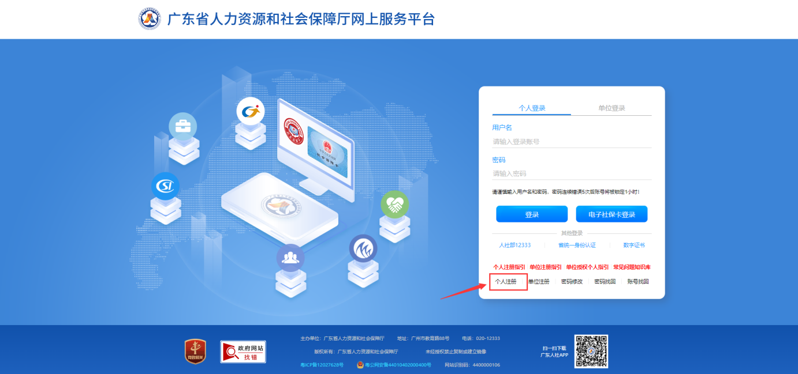
2.注册完个人信息后，需实名认证才可办理业务。【通过广东省统一身份认证扫码登录，在粤省事扫码；或使用电子社保卡扫码登录，可减少实名认证环节。】
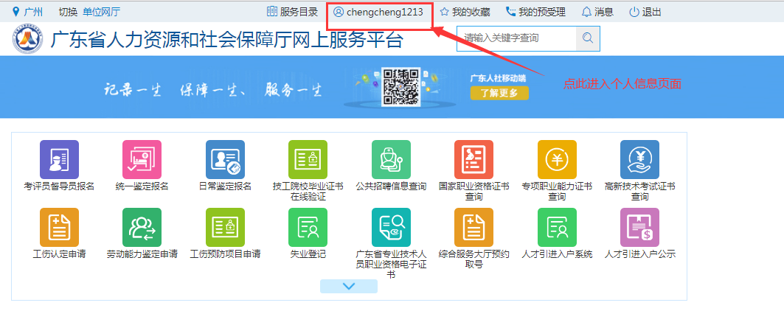
3.点击【去认证】，根据页面信息进行实名认证。
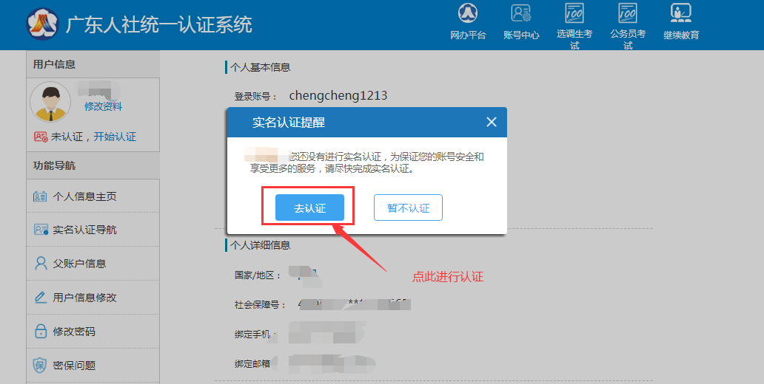

二、登录“广东公共就业服务云平台”
建议用“电子社保卡”或“省统一身份认证”登录，登录网址：https://ggfw.hrss.gd.gov.cn/employment/internet/portal/#/home
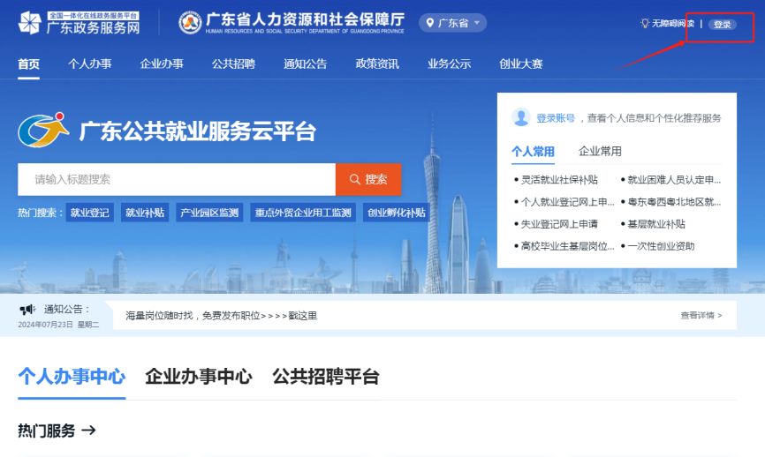
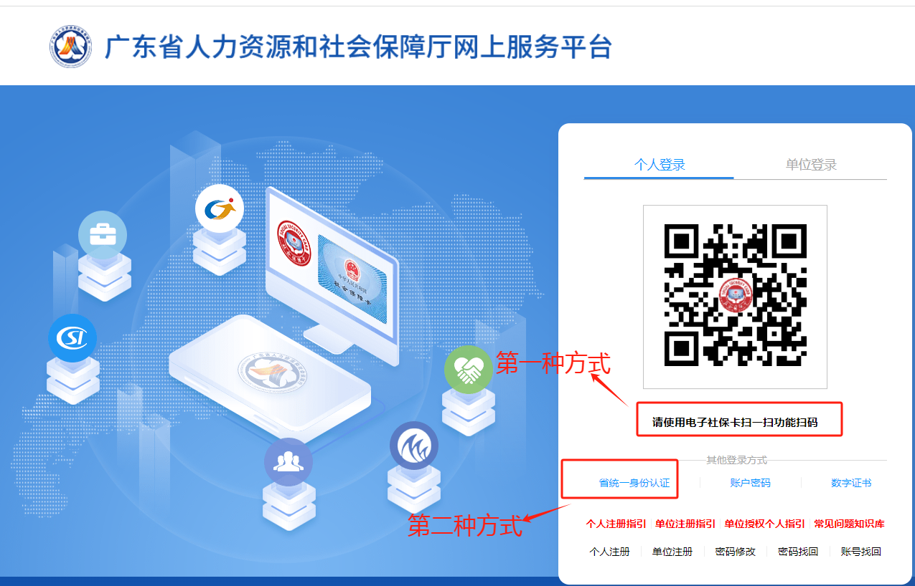

三、申请补贴
（一）进入“个人办事”界面，找到“补贴申办”-“一次性求职补贴”，点击“立即办理”。
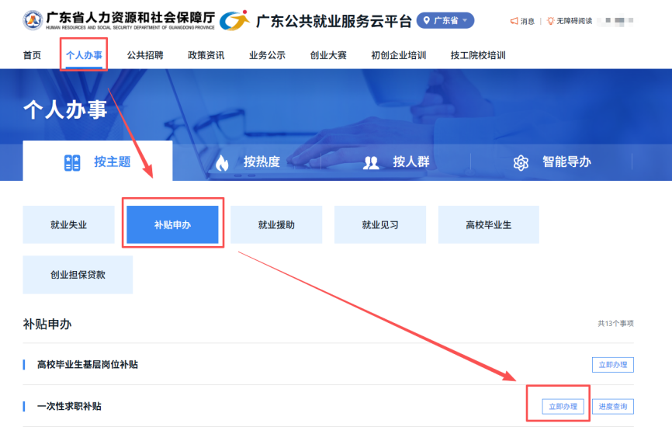
（二）正确填写补贴申请相关信息，点击“保存”进入下一步，上传附件材料，点击“提交”到毕业院校审核。
（三）注意事项
1.姓名和身份证号码务必与本人信息一致，如输入身份证号码自动带出姓名非本人姓名（可能为曾用名、错别字、生僻字等），需要联系人社部门修改基础库信息后再填写申请信息。
2.请确认手机号码准确无误，方便收到审核进度信息。
3.毕业院校信息需准确填报，否则院校获取不到学生的补贴申请信息。
4.请根据选择的“困难证明”上传所需材料，要求上传的材料完整、清晰，多页材料需合并成一个PDF上传。

四、查询办理进度
（一）学生保存或提交申请后，进入“个人办事”界面，找到“补贴申办”-“一次性求职补贴”，点击“进度查询”。注：在首页右边的“进度查询”无法查询。
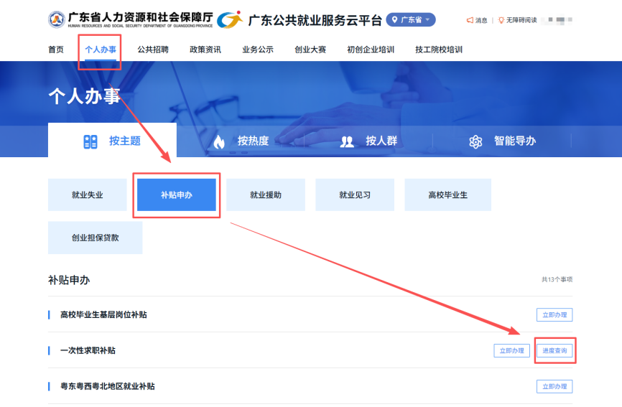
（二）进入一次性求职补贴学生端进度查询界面，可查看本人保存或提交的一次性求职补贴申请，以及查看学校审核状态、人社部门审核状态、学校办理意见。
（三）申请被退回后需要重新提交的，请按时根据“学校办理意见”进行完善后重新提交。
